Министерство науки и высшего образования Российской Федерации

Федеральное государственное автономное учреждение высшего образования

«Пермский национальный исследовательский политехнический университет»

Электротехнический факультет

Кафедра «Информационные технологии и автоматизированные системы»

**О Т Ч Ё Т**

**по лабораторной работе**

Дисциплина: «Основы алгоритмизации и программирования»

Выполнил

студент группы

ИВТ21-1Б

Лебедев Т.А.

Проверил

Яруллин Д.В.

Пермь, 2022

**Постановка задачи:**

Сформировать двоичный файл из элементов, заданной в варианте структуры, распечатать его содержимое, выполнить удаление и добавление элементов в соответствии со своим вариантом, используя для поиска удаляемых или добавляемых элементов функцию. Формирование, печать, добавление и удаление элементов оформить в виде функций. Предусмотреть сообщения об ошибках при открытии файла и выполнении операций ввода/вывода.

**Анализ задачи:**

Создаём структуру:struct film, в ней объявляем переменные типа string и int:name, release_year, cost, producer.

подключаем русскую раскладку

объявляем переменную "file" типа ofstream

открываем file, название которого :"Myfile.txt

проверяем, открылся ли документ

создаём динамический массив

дальше создаём переменные структуры film

в наш документ вписываем данные о фильмах с помощью цикла "for"

закрываем файл

опять открываем файл

читаем бюджет, который удовлетворяет условию записи в файл

с помощью цикла проверяем фильмы на условия бюджета

закрываем файл

который раз уже открываем файл…

подключаем setconsoleCP1251, который позволяет программе "понимать" вводимые русские символы.

просим ввести новый фильм

в наш документ вписываем данные о фильмах с помощью цикла "for"

удаляем динамический массив

наконец-то последний раз закрываем документ

**Блок-схема:**

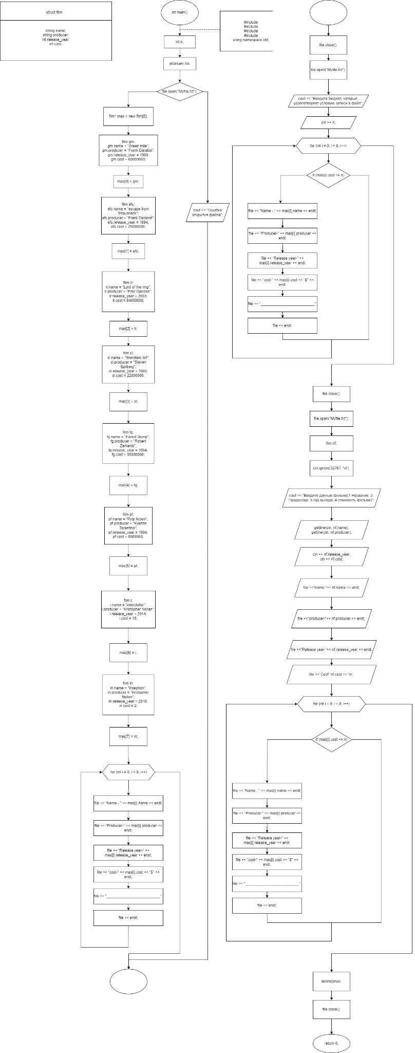

**Kод программы**:

#include<iostream>

#include<string>

#include<fstream>

#include<Windows.h>

using namespace std;

struct film

{

string name;

string producer;

int release_year;

int cost;

};

int main()

{

setlocale(LC_ALL, "ru");//подключаем русскую раскладку

int n;

ofstream file;//объявляем переменную "file" типа ofstream

file.open("Myfile.txt");// открываем file, назыввание которого :"Myfile.txt

if (file.is_open())//проверяем, открылся ли документ

{

film* mas = new film[8];//создаём динамический массив

film gm;//дальше создаём переменные структуры film

gm.name = "Green mile";

gm.producer = "Frank Darabot";

gm.release_year = 1999;

gm.cost = 60000000;

mas[0] = gm;

film efs;

efs.name = "escape from Shoushenk";

efs.producer = "Frank Darabot";

efs.release_year = 1994;

efs.cost = 25000000;

mas[1] = efs;

film lr;

lr.name = "Lord of the ring";

lr.producer = "Piter Djekson";

lr.release_year = 2003;

lr.cost = 94000000;

mas[2] = lr;

film sl;

sl.name = "Shindlers list";

sl.producer = "Steven Spilberg";

sl.release_year = 1993;

sl.cost = 22000000;

mas[3] = sl;

film fg;

fg.name = "Forest Gump";

fg.producer = "Robert Zemekis";

fg.release_year = 1994;

fg.cost = 55000000;

mas[4] = fg;

film pf;

pf.name = "Pulp fiction";

pf.producer = "Kventin Tarantino";

pf.release_year = 1994;

pf.cost = 8000000;

mas[5] = pf;

film i;

i.name = "interstellar";

i.producer = "Kristopher Nollan";

i.release_year = 2014;

i.cost = 16;

mas[6] = i;

film in;

in.name = "inseption";

in.producer = "Kristopher Nollan";

in.release_year = 2010;

in.cost = 2;

mas[7] = in;

for (int i = 0; i < 8; i++)//в наш документ вписываем данные о фильмах с помощью цикла "for"

{

file << "Name - " << mas[i].name << endl;

file << "Producer-" << mas[i].producer << endl;

file << "Release year-" << mas[i].release_year << endl;

file << "cost-" << mas[i].cost << "$" << endl;

file << "__________________________";

file << endl;

}

file.close();//закрываем файл

file.open("Myfile.txt");//опять открываем файл

cout << "Введите бюджет, который удовлетворяет условию записи в файл";

cin >> n;//читаем бюджет, который удовлетворяет условию записи в файл

for (int i = 0; i < 8; i++)//с помощью цикла проверяем фильмы на условия бюджета

{

if (mas[i].cost <= n)

{

file << "Name - " << mas[i].name << endl;

file << "Producer-" << mas[i].producer << endl;

file << "Release year-" << mas[i].release_year << endl;

file << "cost-" << mas[i].cost << "$" << endl;

file << "__________________________";

file << endl;

}

}

file.close();//закрываем файл

file.open("Myfile.txt");//который раз уже открываем файл...

film nf;

SetConsoleCP(1251);//подключаем setconsoleCP1251, который позволяет программе "понимать" вводимые русские символы.

cin.ignore(32767, '\n');

cout << "Введите данные фильма(1-Название, 2-Продюссер, 3-год выхода, 4-стоимость фильма)";//просим ввести новый фильм

getline(cin, nf.name);

getline(cin, nf.producer);

cin >> nf.release_year;

cin >> nf.cost;

file <<"name-"<< nf.name << endl;

file <<"producer-"<< nf.producer << endl;

file <<"Release year-"<< nf.release_year << endl;

file <<"Cost" nf.cost << '\n';

for (int i = 0; i < 8; i++)//в наш документ вписываем данные о фильмах с помощью цикла "for"

{

if (mas[i].cost <= n)

{

file << "Name - " << mas[i].name << endl;

file << "Producer-" << mas[i].producer << endl;

file << "Release year-" << mas[i].release_year << endl;

file << "cost-" << mas[i].cost << "$" << endl;

file << "__________________________";

file << endl;

}

}

delete[]mas;//удаляем динамический массив

file.close();//наконец-то последний раз закрываем документ

}

else

{

cout << "Ошибка открытия файла";

}

return 0;

**Скриншоты результатов:**

